

**"TURAN" арнайы экономикалық аймағын құру туралы" Қазақстан Республикасы Үкіметінің 2018 жылғы 29 қазандағы № 693 қаулысына өзгерістер енгізу туралы**

Қазақстан Республикасы Үкіметінің 2025 жылғы 28 тамыздағы № 693 қаулысы

      Қазақстан Республикасының Үкіметі ҚАУЛЫ ЕТЕДІ:

      1. "TURAN" арнайы экономикалық аймағын құру туралы" Қазақстан Республикасы Үкіметінің 2018 жылғы 29 қазандағы № 693 қаулысына мынадай өзгерістер енгізілсін:

      көрсетілген қаулымен бекітілген "TURAN" арнайы экономикалық аймағы туралы ережеде:

      1-тармақ мынадай редакцияда жазылсын:

      "1. "TURAN" арнайы экономикалық аймағы (бұдан әрі – АЭА) Түркістан облысының аумақтық шекарасы шегінде қоса беріліп отырған жоспарға сәйкес шекараларда орналасқан.

      АЭА аумағы 4414,39 гектарды құрайды және Қазақстан Республикасы аумағының ажырамас бөлігі болып табылады. АЭА аумағының құрамына 9 қосалқы аймақ: ауданы 494,75 гектар тарихи орталық, ауданы 1578,64 гектар әкімшілік іскерлік орталық, ауданы 365 гектар, 35 гектар, 290 гектар, 50 гектар және 584 гектар өнеркәсіптік аймақтар, ауданы 967 гектар әуежай және ауданы 50 гектар "Орталық Азия" халықаралық өнеркәсіптік кооперация орталығы кіреді.";

      "TURAN" арнайы экономикалық аймағы туралы ережеге қосымша осы қаулыға 1-қосымшаға сәйкес жаңа редакцияда жазылсын;

      көрсетілген қаулымен бекітілген "TURAN" арнайы экономикалық аймағы жұмыс істеуінің нысаналы индикаторлары осы қаулыға 2-қосымшаға сәйкес жаңа редакцияда жазылсын.

      2. Осы қаулы алғашқы ресми жарияланған күнінен бастап қолданысқа енгізіледі.

|  |
| --- |
| *Қазақстан Республикасының* |
| *Премьер-Министрі* | *О. Бектенов* |

|  |  |
| --- | --- |
|  | Қазақстан Республикасы Үкіметінің 2025 жылғы 28 тамыздағы № 693 қаулысына 1-қосымша "TURAN" арнайы экономикалық аймағы туралы ережеге қосымша |

**"TURAN" арнайы экономикалық аймағы шекарасының жоспары**

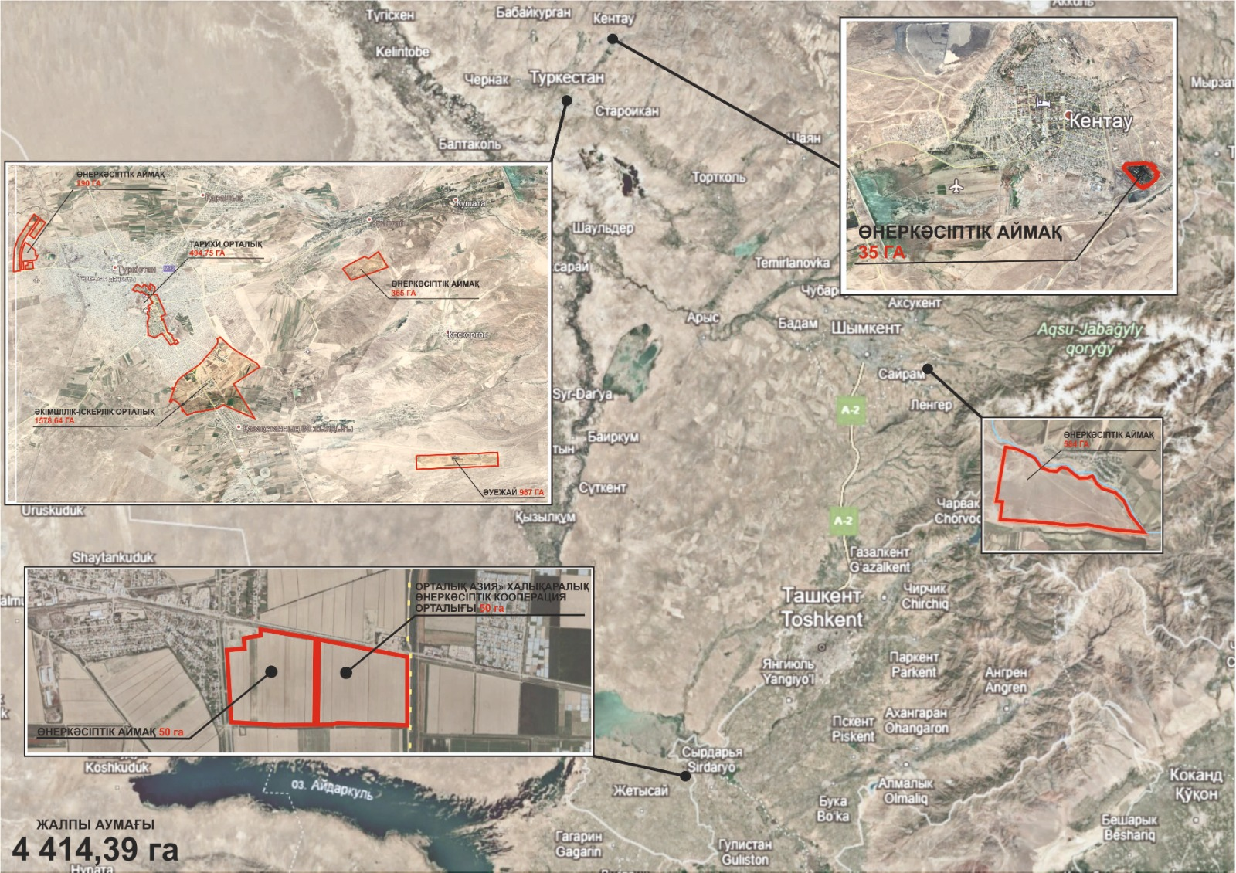

      9 қосалқы аймақтың жалпы ауданы, S = 4414,39 га

      ____________________

|  |  |
| --- | --- |
|  | Қазақстан Республикасы Үкіметінің 2025 жылғы 28 тамыздағы № 693 қаулысына 2-қосымша |
|  | Қазақстан Республикасы Үкіметінің 2018 жылғы 29 қазандағы № 693 қаулысымен бекітілген |

**"TURAN" арнайы экономикалық аймағы жұмыс істеуінің нысаналы индикаторлары**

|  |  |  |  |  |  |  |  |
| --- | --- | --- | --- | --- | --- | --- | --- |
| Р/с  № | Мақсаттар, міндеттер және көрсеткіштер (атаулары) | Өлшем бірлігі* | Базалық кезең (2024) | 2028 жылға қарай қол жеткізу | 2033 жылға қарай қол жеткізу | 2038 жылға қарай қол жеткізу | 2043 жылға қарай қол жеткізу |
| 1 | 2 | 3 | 4 | 6 | 7 | 8 | 9 |
| 1. | Тартылған инвестициялардың жалпы көлемі, оның ішінде (өсумен) | млрд теңге | 525,6 | 1 380 | 1 449 | 1 522 | 1 598 |
| 2. | Шетелдік инвестициялар көлемі | млрд теңге | 394,4 | 502 | 527 | 553 | 581 |
| 3. | Отандық инвестициялар көлемі | млрд теңге | 131,2 | 878 | 922 | 969 | 1 017 |
| 4. | АЭА аумағында тауарларды және көрсетілетін қызметтерді (жұмыстарды) өндіру көлемі | млрд теңге | 12 | 32 | 47 | 50 | 55 |
| 1 | 2 | 3 | 4 | 5 | 6 | 7 | 8 |
| 5. | Қатысушылар саны | компания | 66 | 183 | 192 | 202 | 212 |
| 6. | Қосалқы қызмет түрін жүзеге асыратын тұлғалар саны | адам | 55 | 56 | 64 | 66 | 70 |
| 7. | АЭА аумағында құрылатын жұмыс орындарының саны (өсумен) | адам | 1 978 | 7 033 | 9 300 | 13 000 | 18 200 |
| 8. | АЭА аумағындағы өндірістің жалпы көлемінде жергілікті қамту үлесі | % | 45 | 50 | 55 | 60 | 65 |

      * - индикаторлардың көрсеткіштері өсу қорытындысымен келтірілген.

© 2012. Қазақстан Республикасы Әділет министрлігінің «Қазақстан Республикасының Заңнама және құқықтық ақпарат институты» ШЖҚ РМК